**INSTITUTO POLITÉCNICO NACIONAL**

**ESCUELA SUPERIOR DE CÓMPUTO**

ING. SISTEMAS COMPUTACIONALES

DESARROLLO DE SISTEMAS DISTRIBUIDOS

PINEDA GUERRERO CARLOS

**TAREA #5**

**CHAT**

**MULTICAST**

FECHA DE REALIZACIÓN: 16/04/2021

FECHA DE ENTREGA: 19/04/2021

GRUPO: 4CM3

ELABORÓ:

**PÉREZ FEDERICO JOSÉ JOEL**

**DESCRIPCIÓN**

Desarrollar un programa en Java que implemente un chat utilizando comunicación multicast mediante datagramas.

Se **deberá** ejecutar el programa en una máquina virtual con Windows 10 en Azure. Solo se admitirá la tarea si se trata de un programa en modo consola de caracteres (no se admitirá el programa en modo gráfico).

Se **deberá** pasar como parámetro al programa el nombre del usuario que va escribir en el chat. Para demostrar el programa se **deberá** utilizar los siguientes usuarios: Hugo, Paco y Luis.

El funcionamiento general del programa es el siguiente:

* El programa creará un thread que actuará como cliente multicast, el cual recibirá los mensajes del resto de los nodos. Cada mensaje recibido será desplegado en la pantalla. El thread desplegará el mensaje que envía el mismo nodo.
* En el método main(), dentro de un ciclo infinito se desplegará el siguiente prompt: “**Ingrese el mensaje a enviar:** “ (sin las comillas), entonces se leerá una string (el mensaje). Se **deberá** enviar el mensaje a los nodos que pertenecen al grupo identificado por la IP 230.0.0.0 a través del puerto 50000. **El paquete a enviar deberá tener la siguiente forma**: *nombre_usuario***:***mensaje_ingresado*, dónde *nombre_usuario* es el nombre del usuario que pasó como parámetro al programa (ugo, paco o ugo) y *mensaje_ingresado* el mensaje que el usuario ingresó por el teclado.

Para probar el programa, se **deberá** ejecutar la siguiente conversación en tres ventanas de comandos (cmd) en la máquina virtual con Windows 10. En la primera ventana escribirá Hugo, en la segunda ventana escribirá paco y en la tercera ventana escribirá Luis:

Hugo debe escribir:   
**hola a todos**  
  
Paco debe escribir:  
**hola hugo**  
  
Luis debe escribir:  
**hola hugo**  
  
Hugo debe escribir:  
**¿alguien sabe dónde será la fiesta el sábado?**  
  
Paco debe escribir:  
**será en la casa de donald**  
  
Hugo debe escribir:  
**¿a qué hora?**  
  
Luis debe escribir:  
**a las 8 PM**  
  
Hugo debe escribir:  
**adios**  
  
Paco debe escribir:  
**adios hugo**  
  
Luis debe escribir:  
**adios hugo**

Notar que los signos de interrogación y las letras acentuadas deberán desplegarse correctamente en la ventana de comandos de Windows.

El nombre de la máquina virtual deberá ser el número de boleta del alumno, si el número de boleta del alumno es 12345678, entonces la máquina virtual deberá llamarse: B12345678.

**Eliminar la máquina virtual** al finalizar la tarea.

**DESARROLLO**

**Creación de una máquina virtual con Windows**

1. En el portal de Azure seleccionar "Máquinas virtuales".

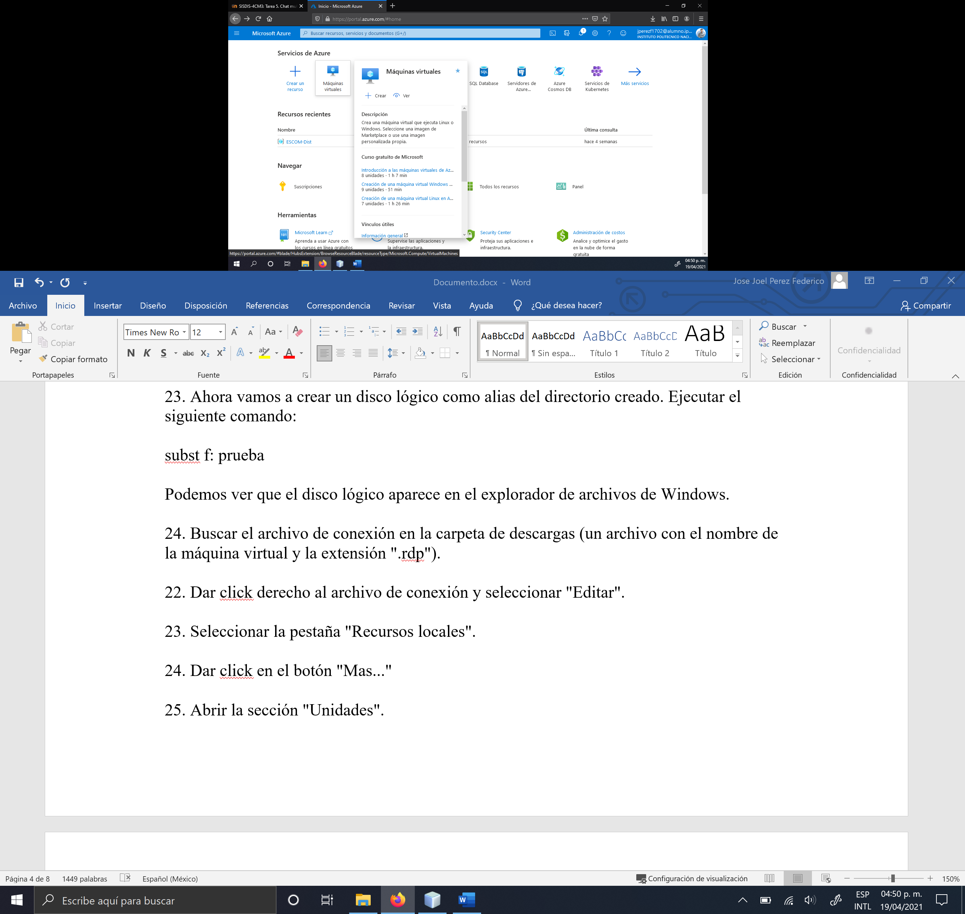

2. Seleccionar la opción "+Agregar".

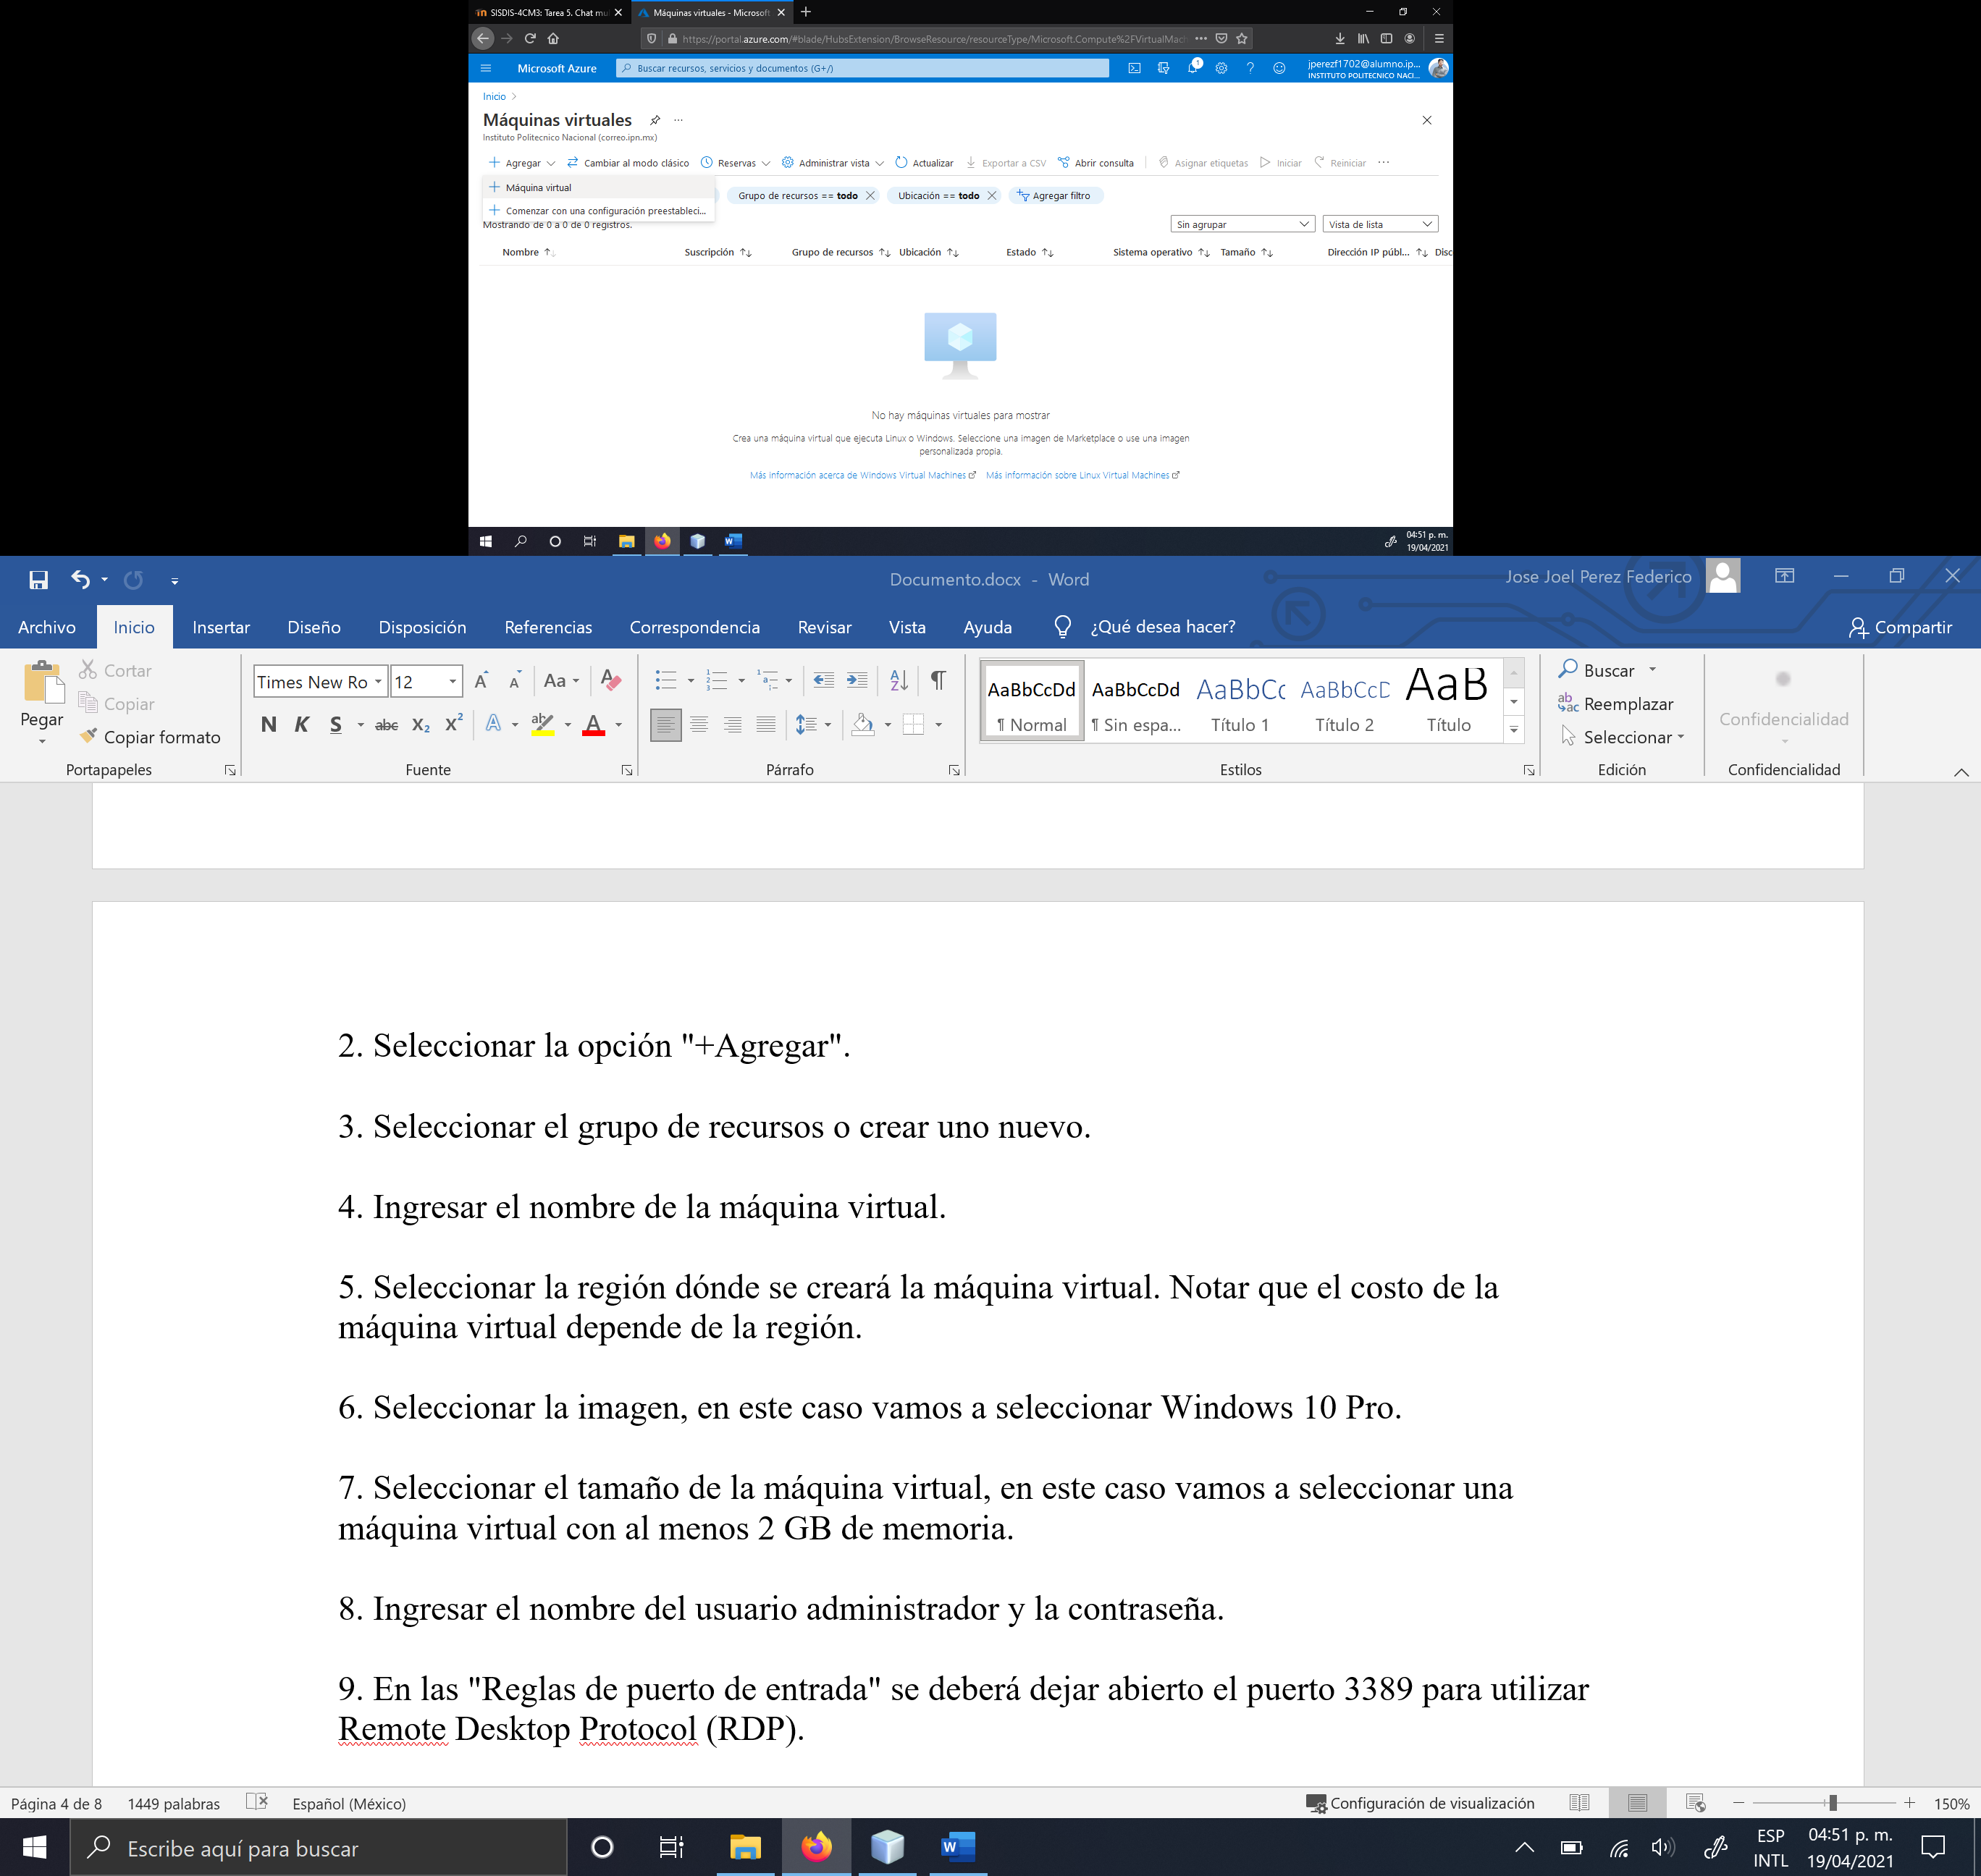

3. Seleccionar el grupo de recursos o crear uno nuevo.

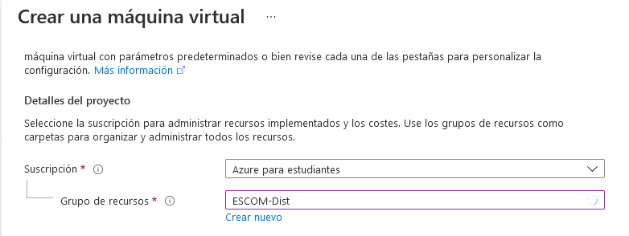

4. Ingresar el nombre de la máquina virtual.

5. Seleccionar la región dónde se creará la máquina virtual. Notar que el costo de la máquina virtual depende de la región.

6. Seleccionar la imagen Windows 10 Pro.

7. Seleccionar el tamaño de la máquina virtual, en este caso vamos a seleccionar una máquina virtual con al menos 2 GB de memoria.

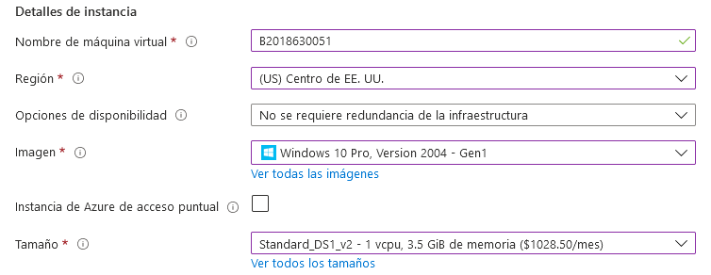

8. Ingresar el nombre del usuario administrador “windows” y la contraseña “Abcd3fgh1jkl$”.

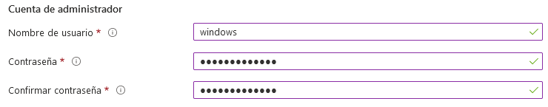

9. En las "Reglas de puerto de entrada" se deberá dejar abierto el puerto 3389 para utilizar Remote Desktop Protocol (RDP).

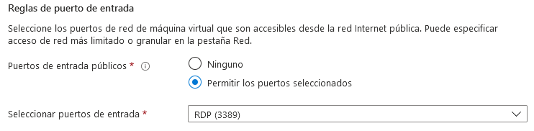

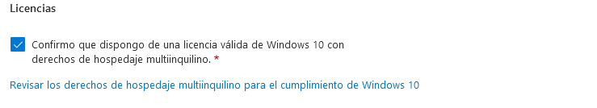

10. Dar click en el botón "Siguiente: Discos>".

11. Seleccionar el tipo de disco de sistema operativo, en este caso vamos a seleccionar HDD estándar.

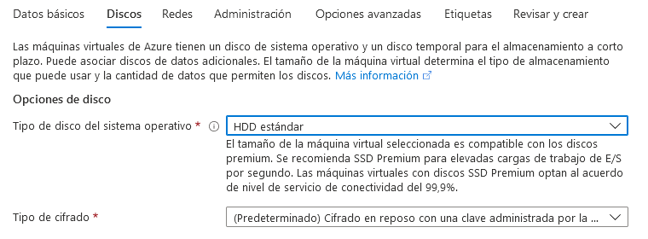

12. Dar click en el botón "Siguiente: Redes>"

13. Dar click en el botón "Siguiente: Administración>"

14. En el campo "Diagnóstico de arranque" seleccionar "Desactivado".

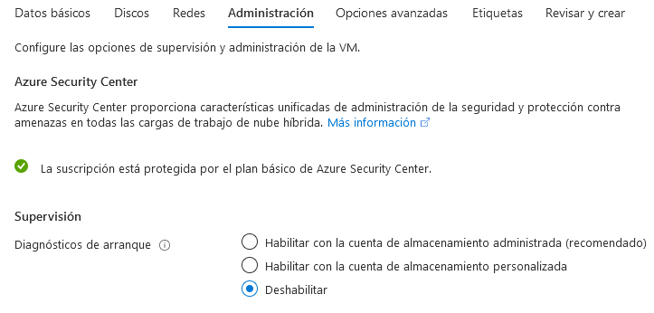

15. Dar click en el botón "Revisar y crear".

16. Dar click en el botón "Crear".

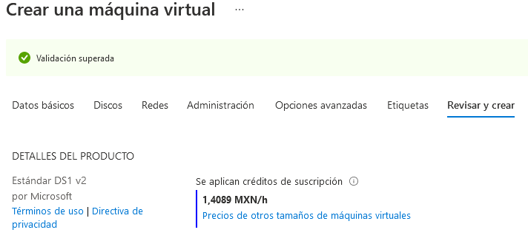

17. Dar click a la campana de notificaciones para verificar que la máquina virtual se haya creado.

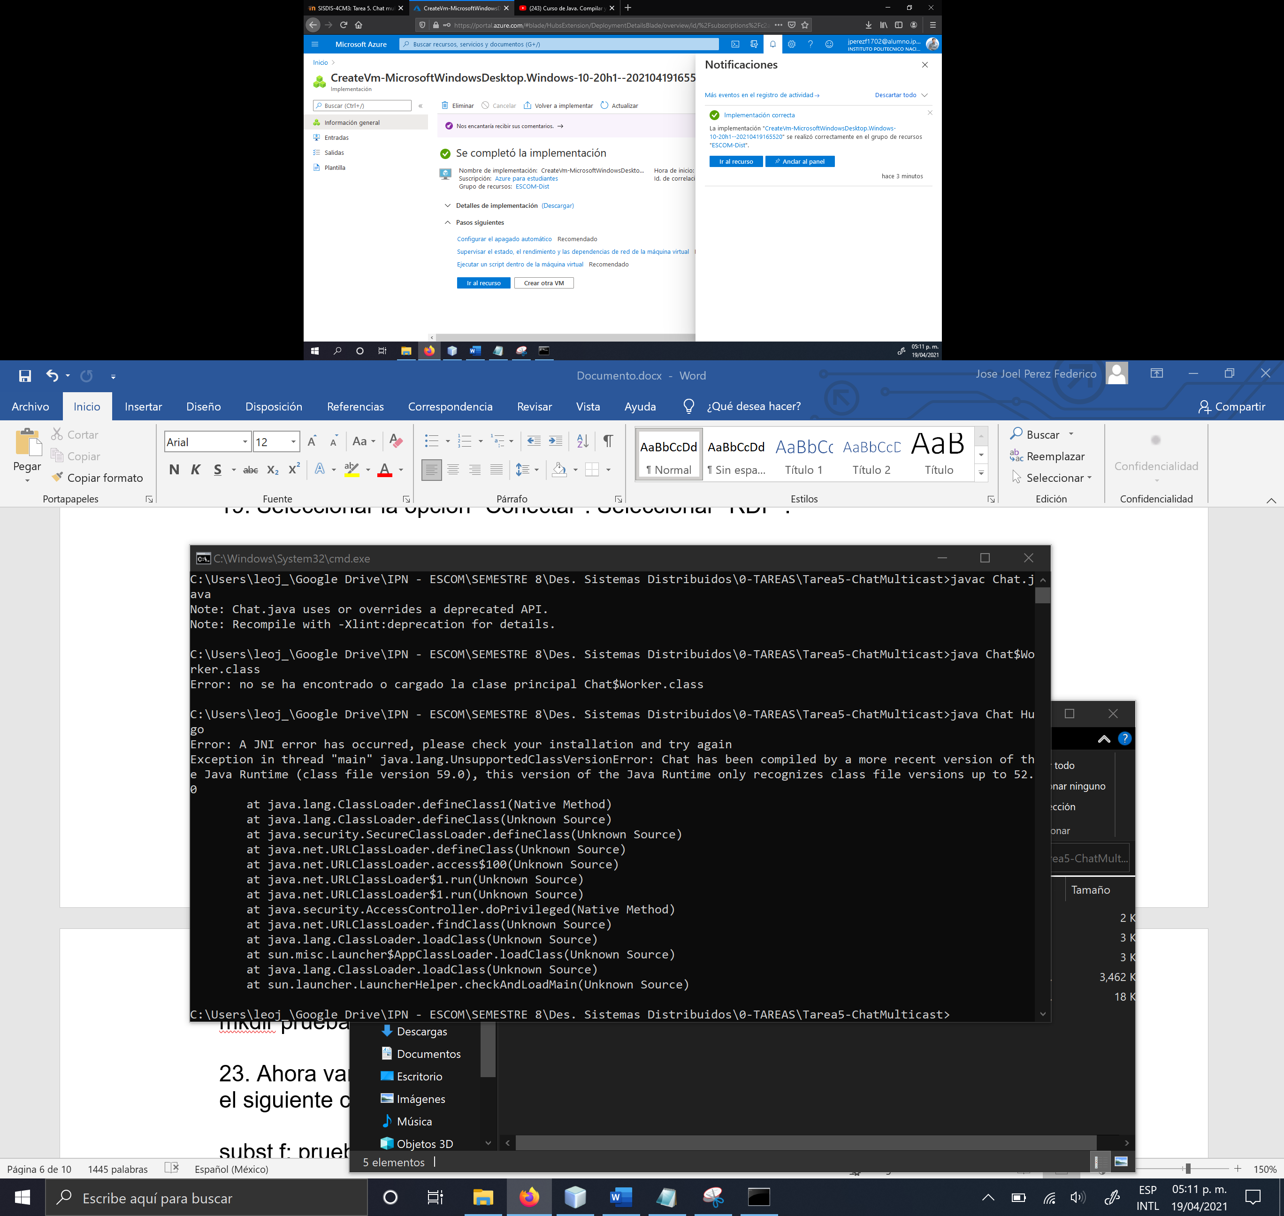

18. Dar click en el botón "Ir al recurso".

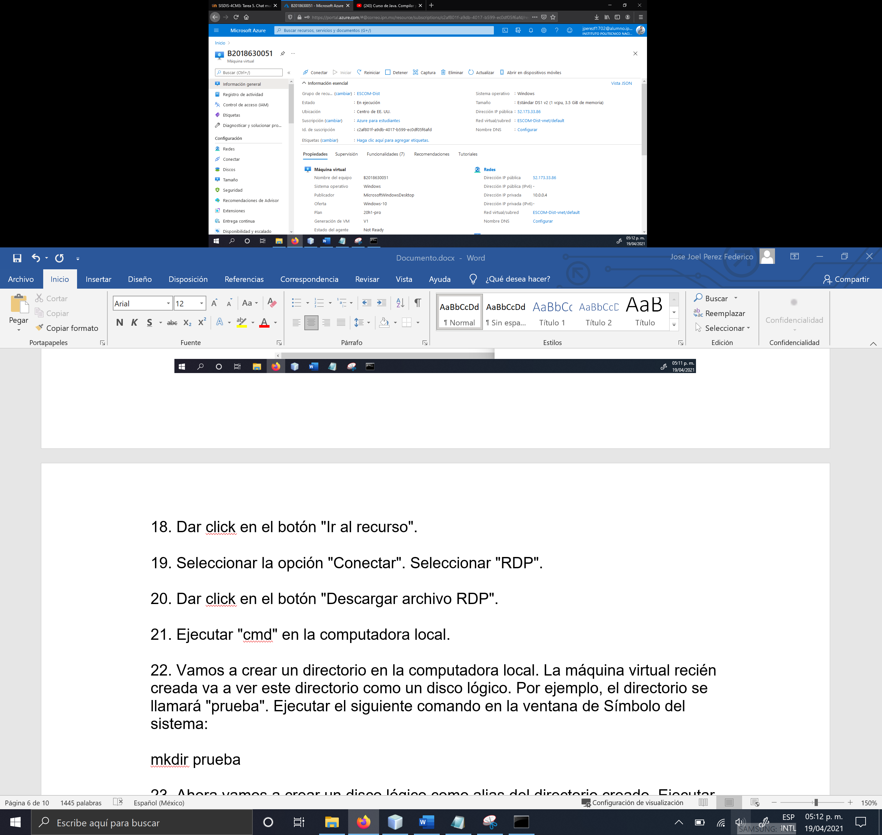

19. Seleccionar la opción "Conectar". Seleccionar "RDP".

20. Dar click en el botón "Descargar archivo RDP".

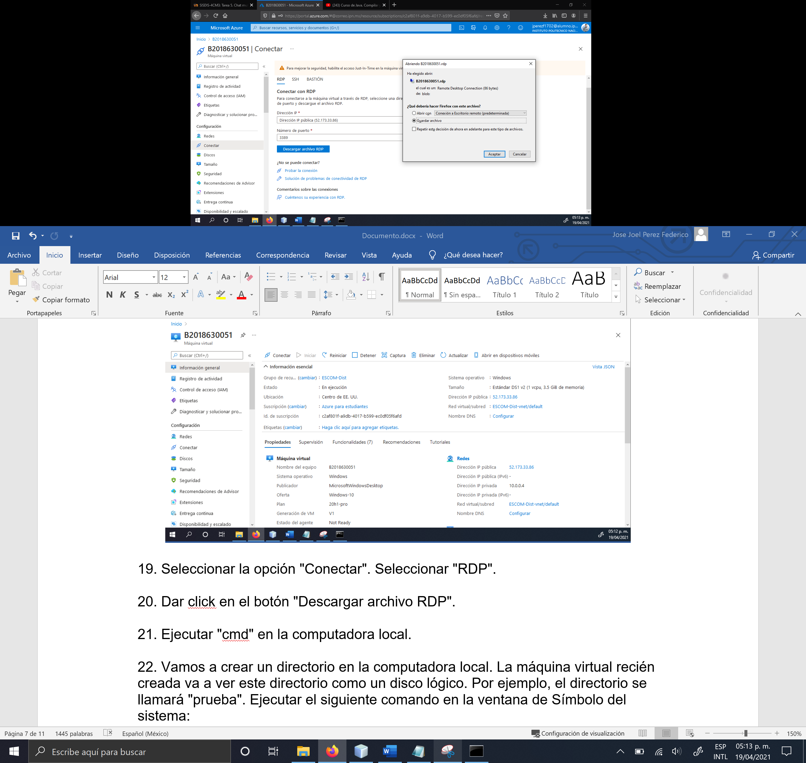

21. Ejecutar "cmd" en la computadora local.

22. Vamos a crear un directorio en la computadora local. La máquina virtual recién creada va a ver este directorio como un disco lógico. Ejecutar el siguiente comando en la ventana de Símbolo del sistema:

mkdir WINDOWS-10

23. Ahora vamos a crear un disco lógico como alias del directorio creado. Ejecutar el siguiente comando:

subst f: WINDOWS-10

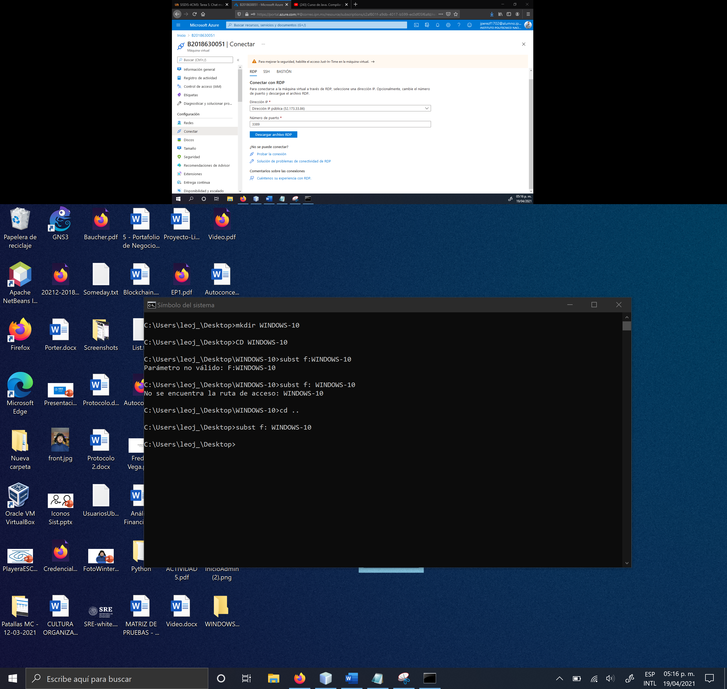

Podemos ver que el disco lógico aparece en el explorador de archivos de Windows.

24. Buscar el archivo de conexión en la carpeta de descargas (un archivo con el nombre de la máquina virtual y la extensión ".rdp").

22. Dar click derecho al archivo de conexión y seleccionar "Editar".

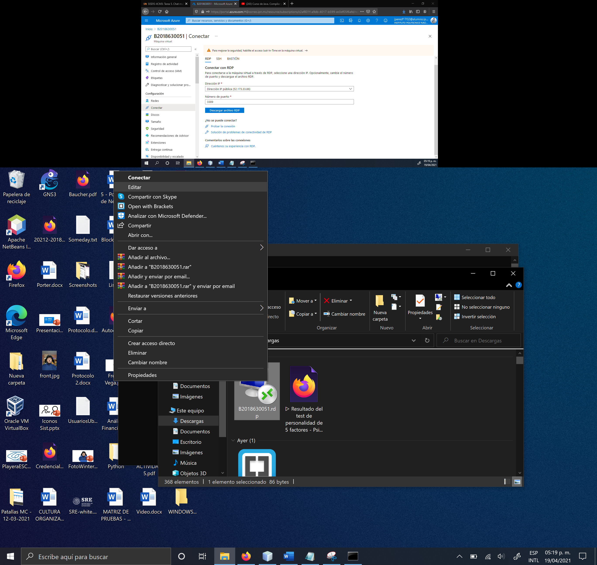

23. Seleccionar la pestaña "Recursos locales".

24. Dar click en el botón "Mas..."

25. Abrir la sección "Unidades".

26. Marcar la casilla "Windows (F:)"

27. Dar click en el botón "Aceptar".

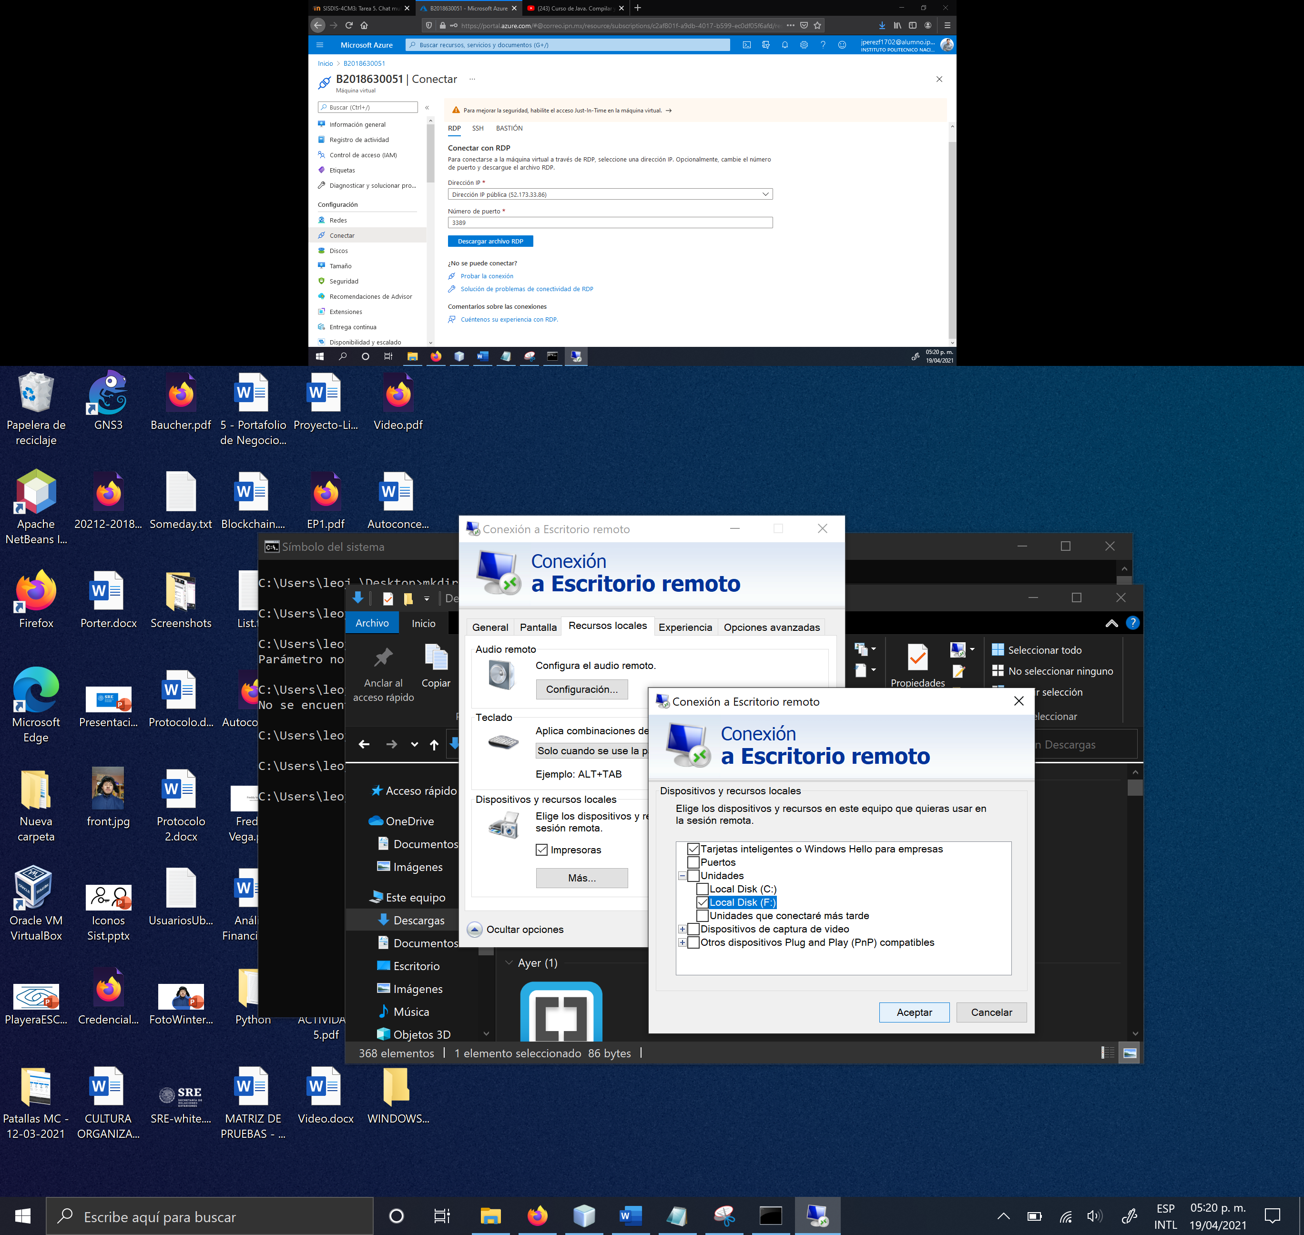

28. Dar click en el botón "Conectar" en la pantalla de advertencia.

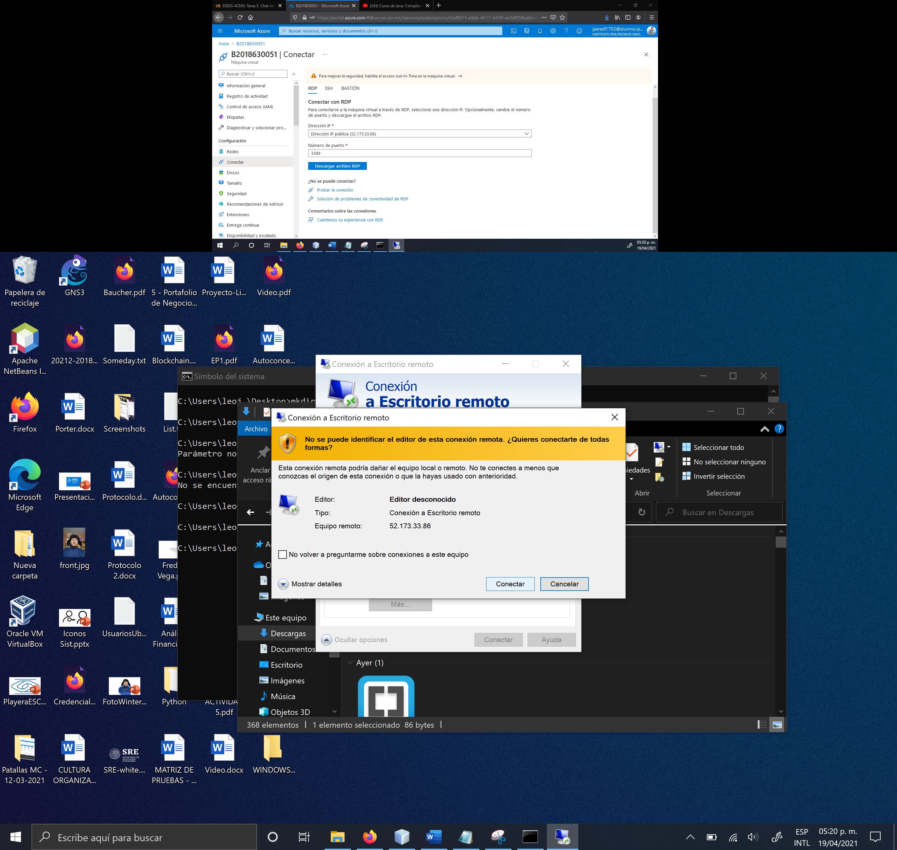

29. Ingresar el nombre de usuario administrador y la contraseña.

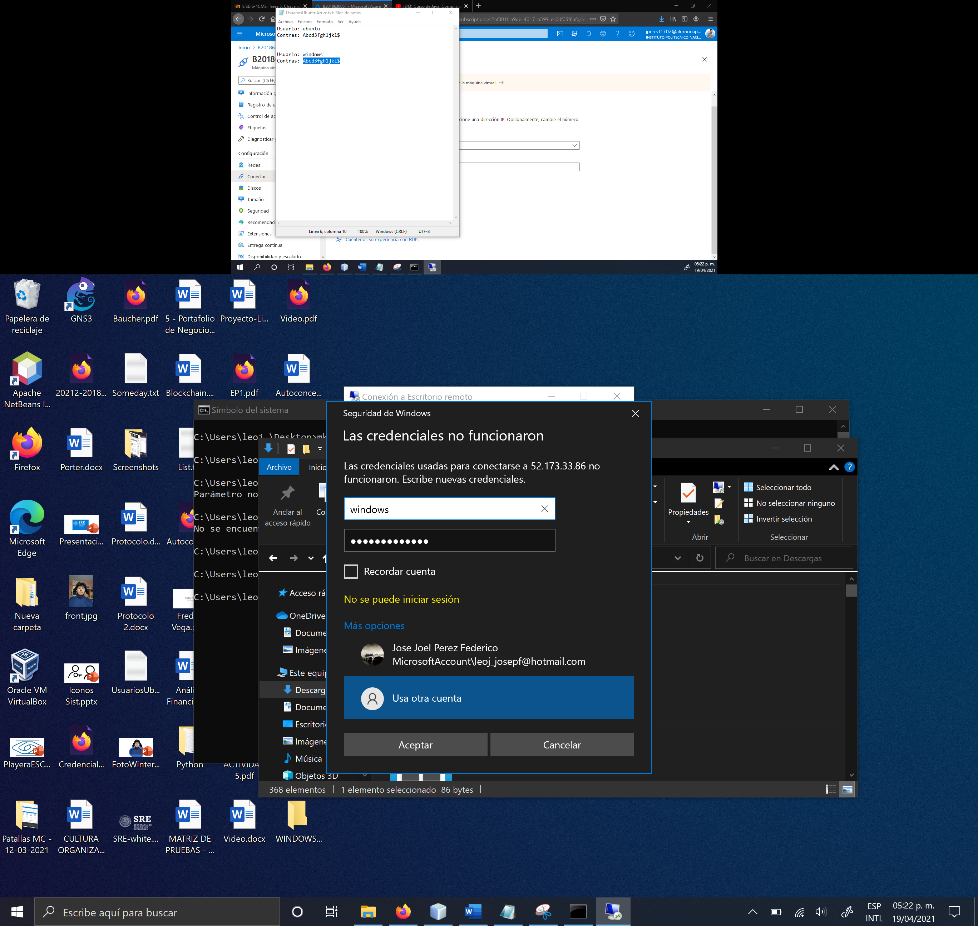

30. Dar click en el botón "Sí" en la ventana de advertencia. Entonces se abrirá una ventana de escritorio remoto, la cual nos dará acceso al escritorio de la máquina virtual.

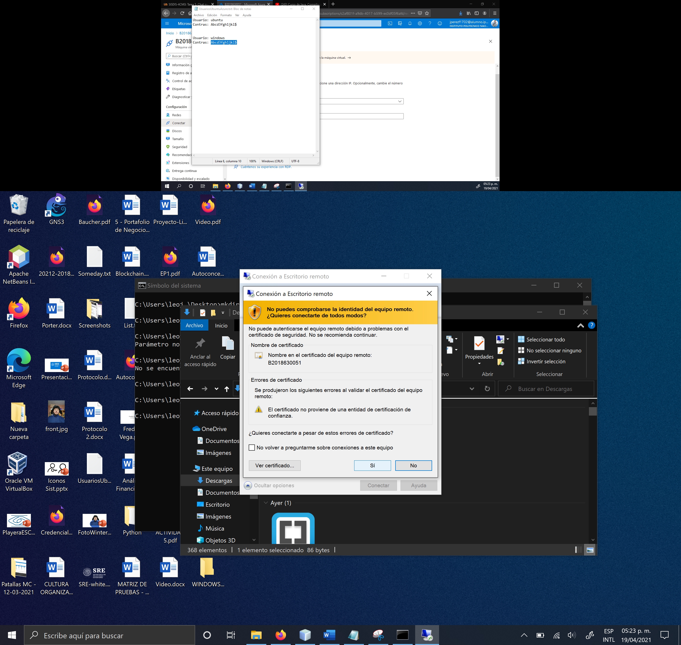

31. Configurar los parámetros de privacidad y dar click en el botón "Accept".

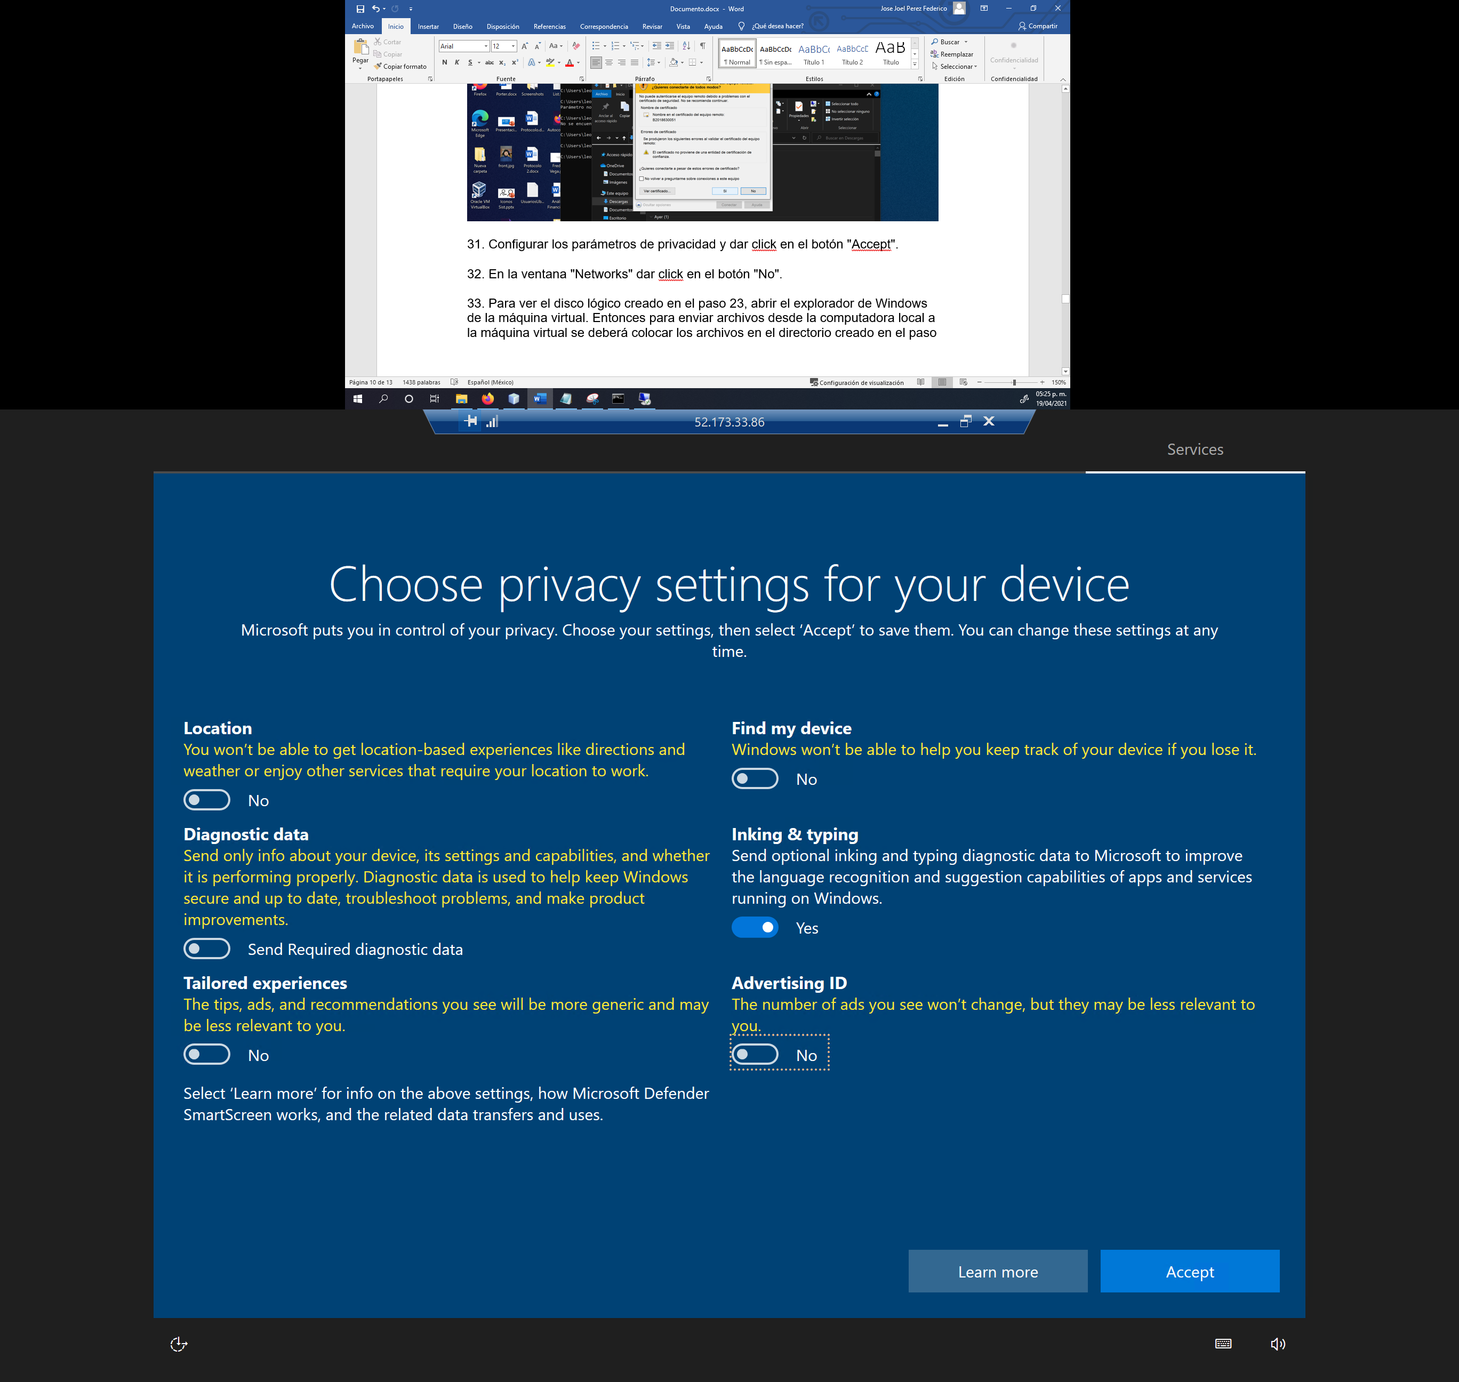

32. En la ventana "Networks" dar click en el botón "No".

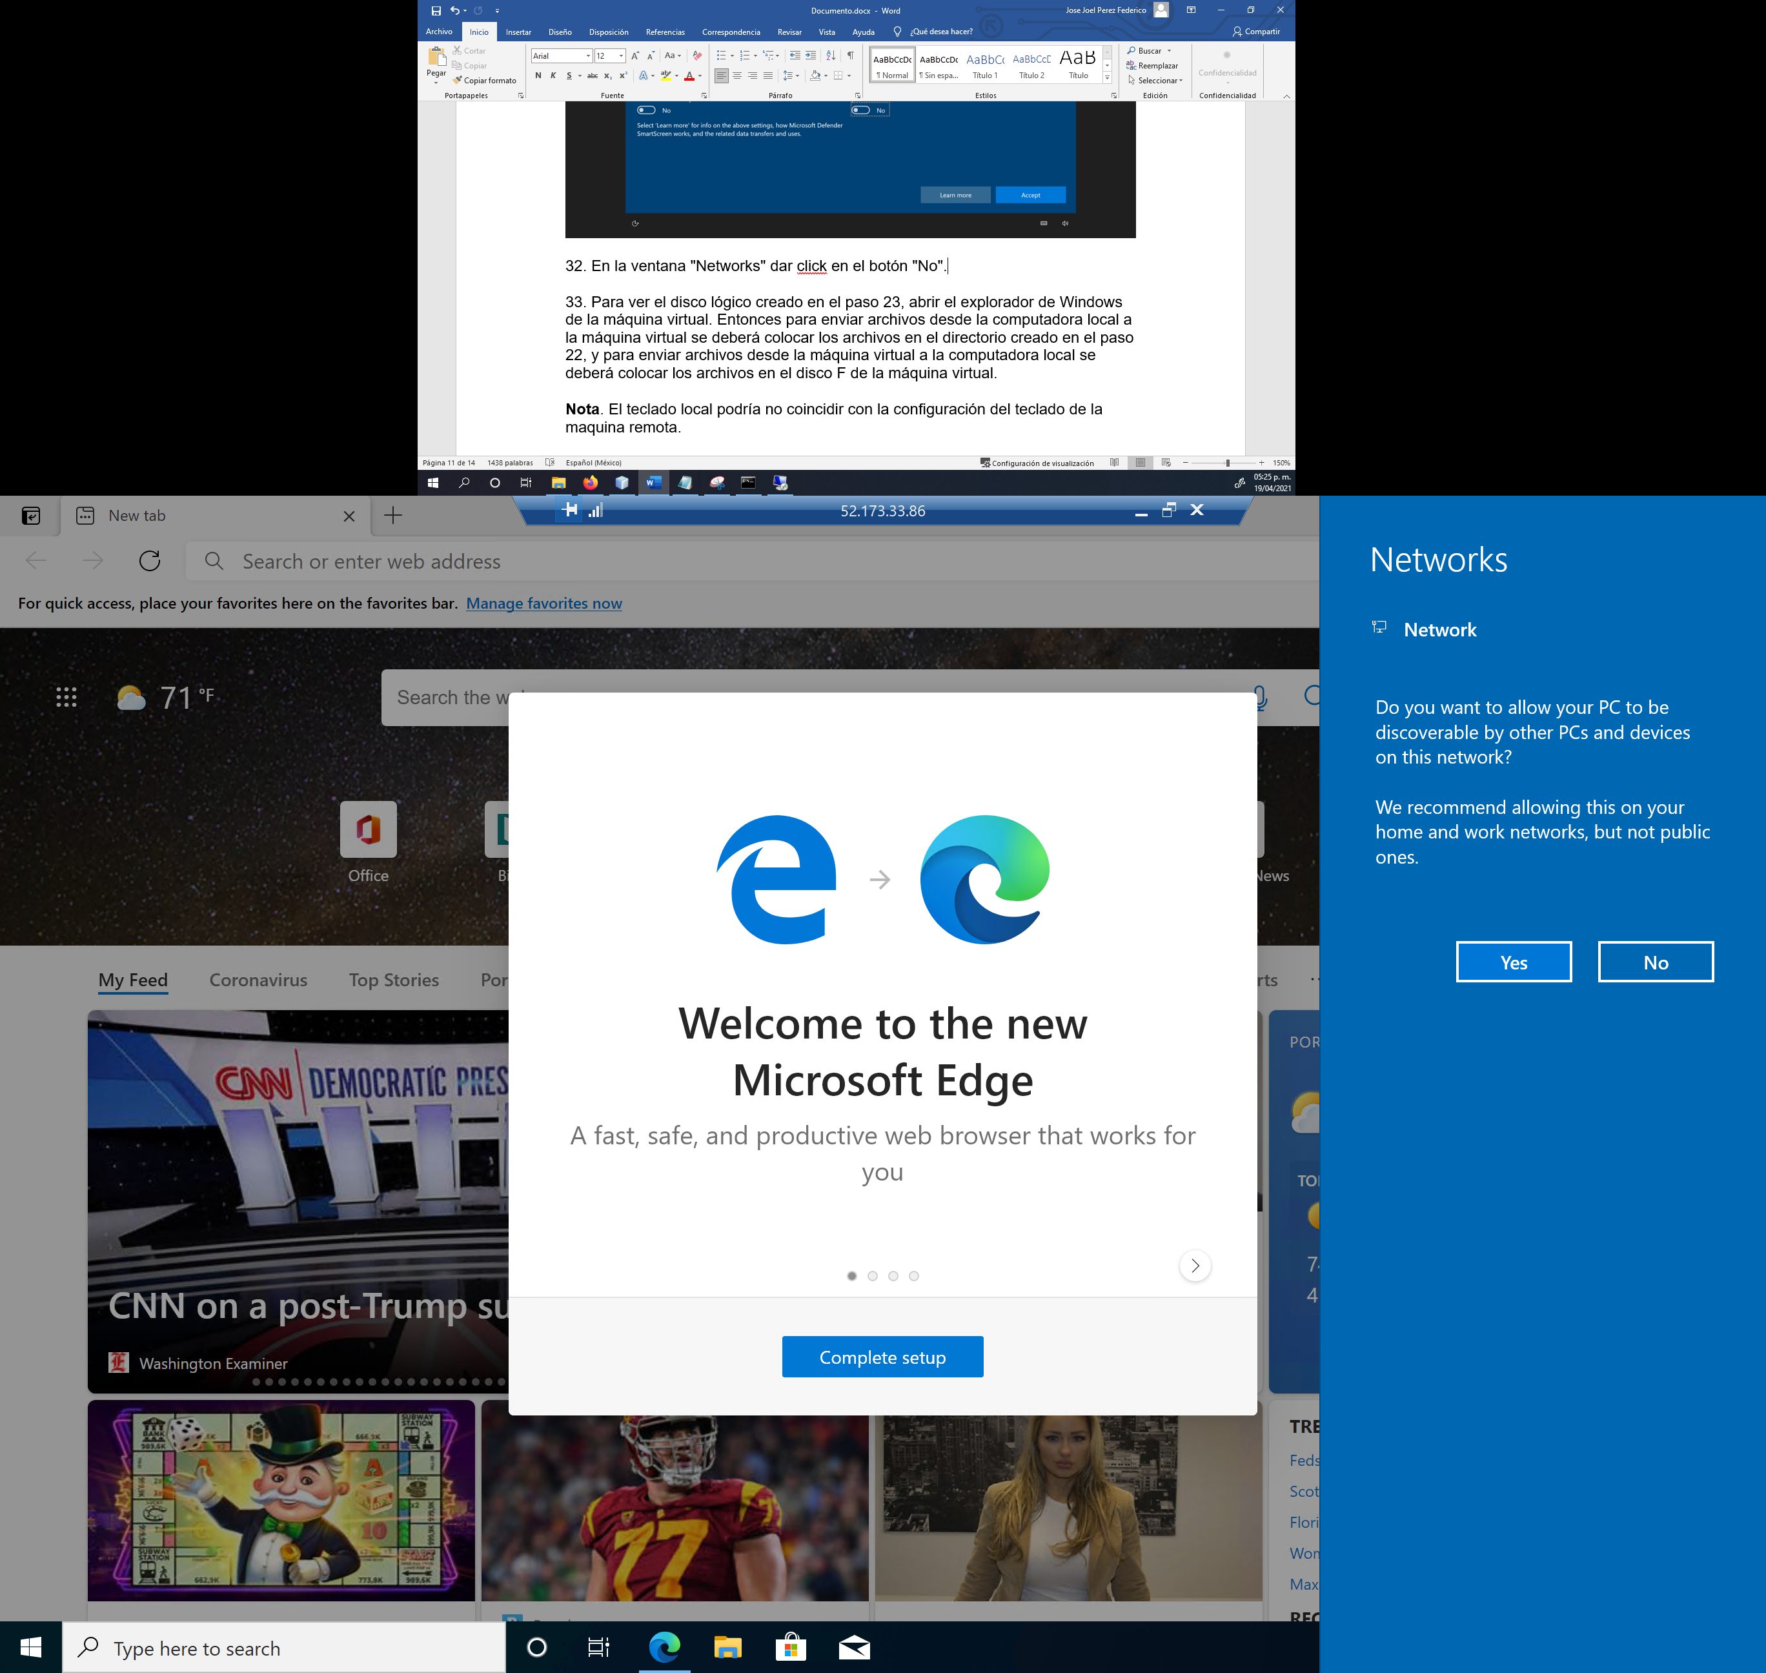

33. Para ver el disco lógico creado en el paso 23, abrir el explorador de Windows de la máquina virtual. Entonces para enviar archivos desde la computadora local a la máquina virtual se deberá colocar los archivos en el directorio creado en el paso 22, y para enviar archivos desde la máquina virtual a la computadora local se deberá colocar los archivos en el disco F de la máquina virtual. Por lo que copiamos el programa Chat.java a la unidad F:

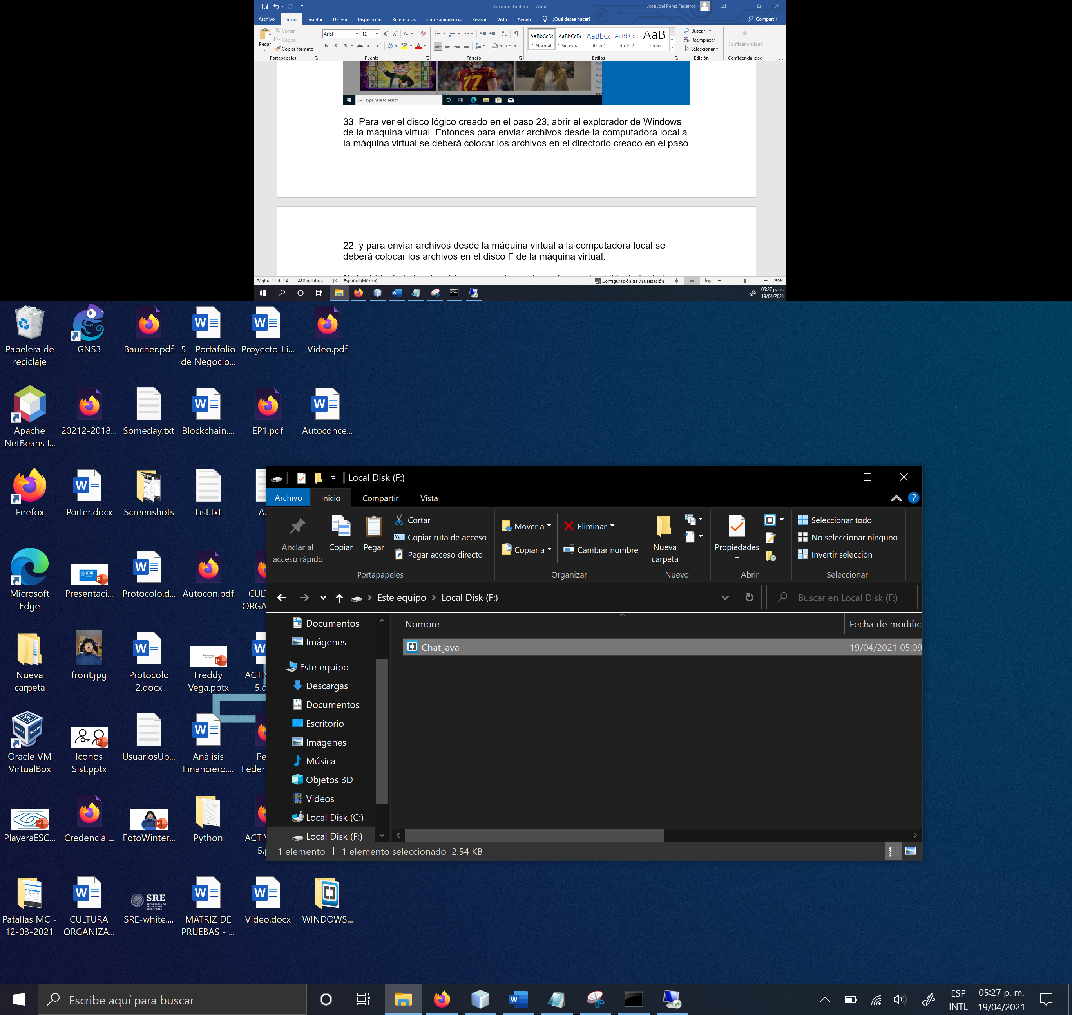

**Nota**. El teclado local podría no coincidir con la configuración del teclado de la maquina remota.

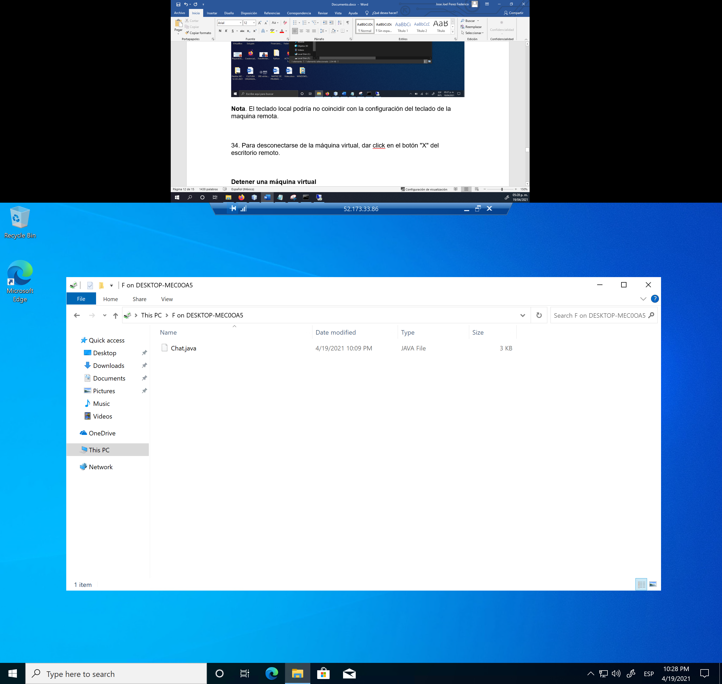

Para poder compilar el programa, hay que descargarlo en instalarlo, por lo que descargaremos el jdk:

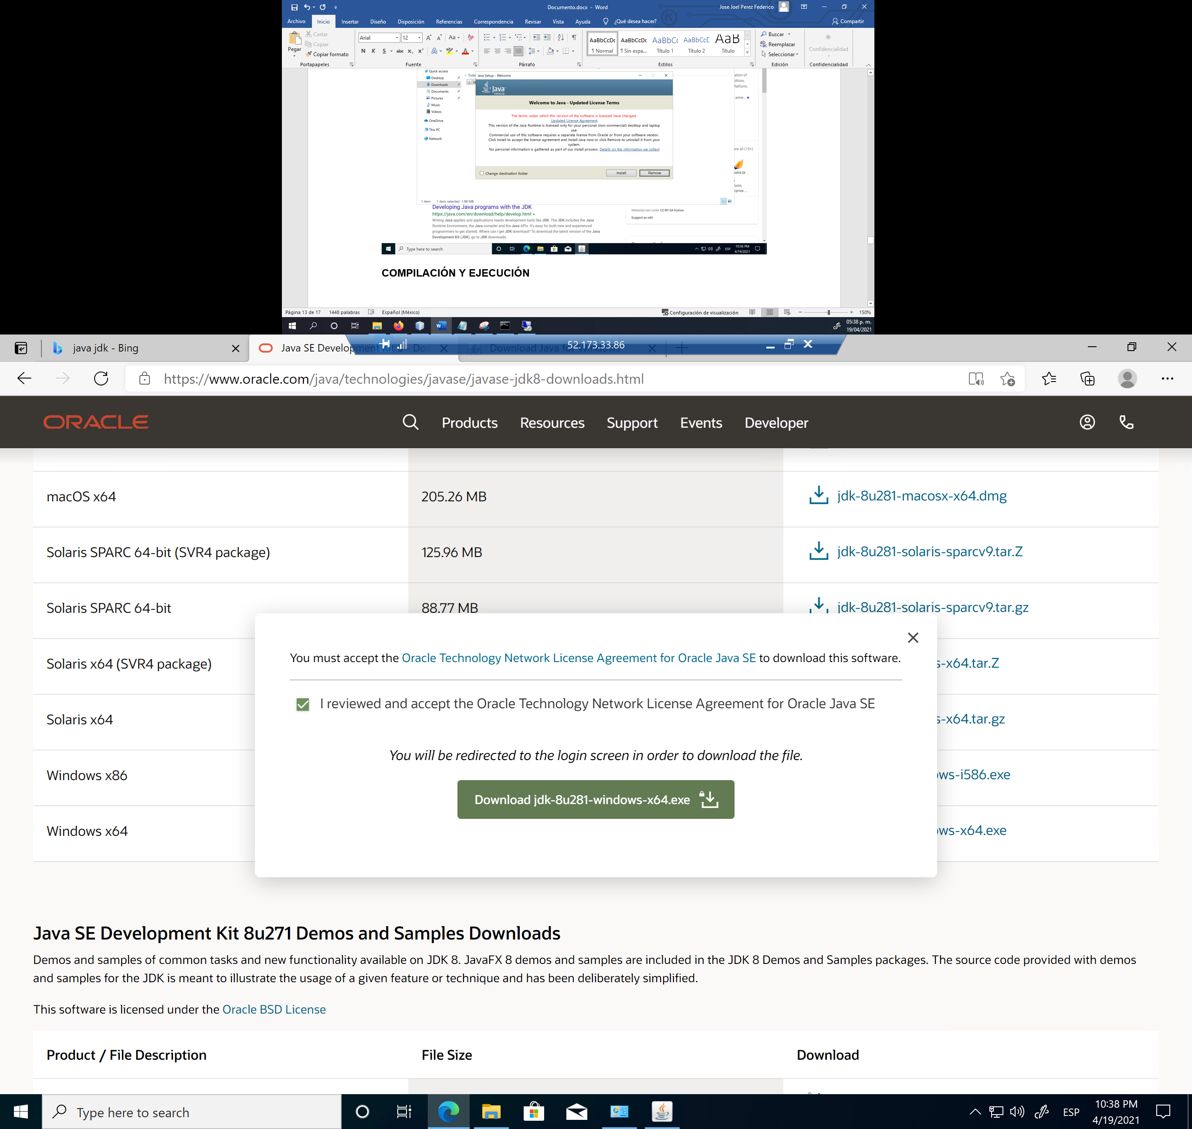

Y una vez descargado lo instalamos:

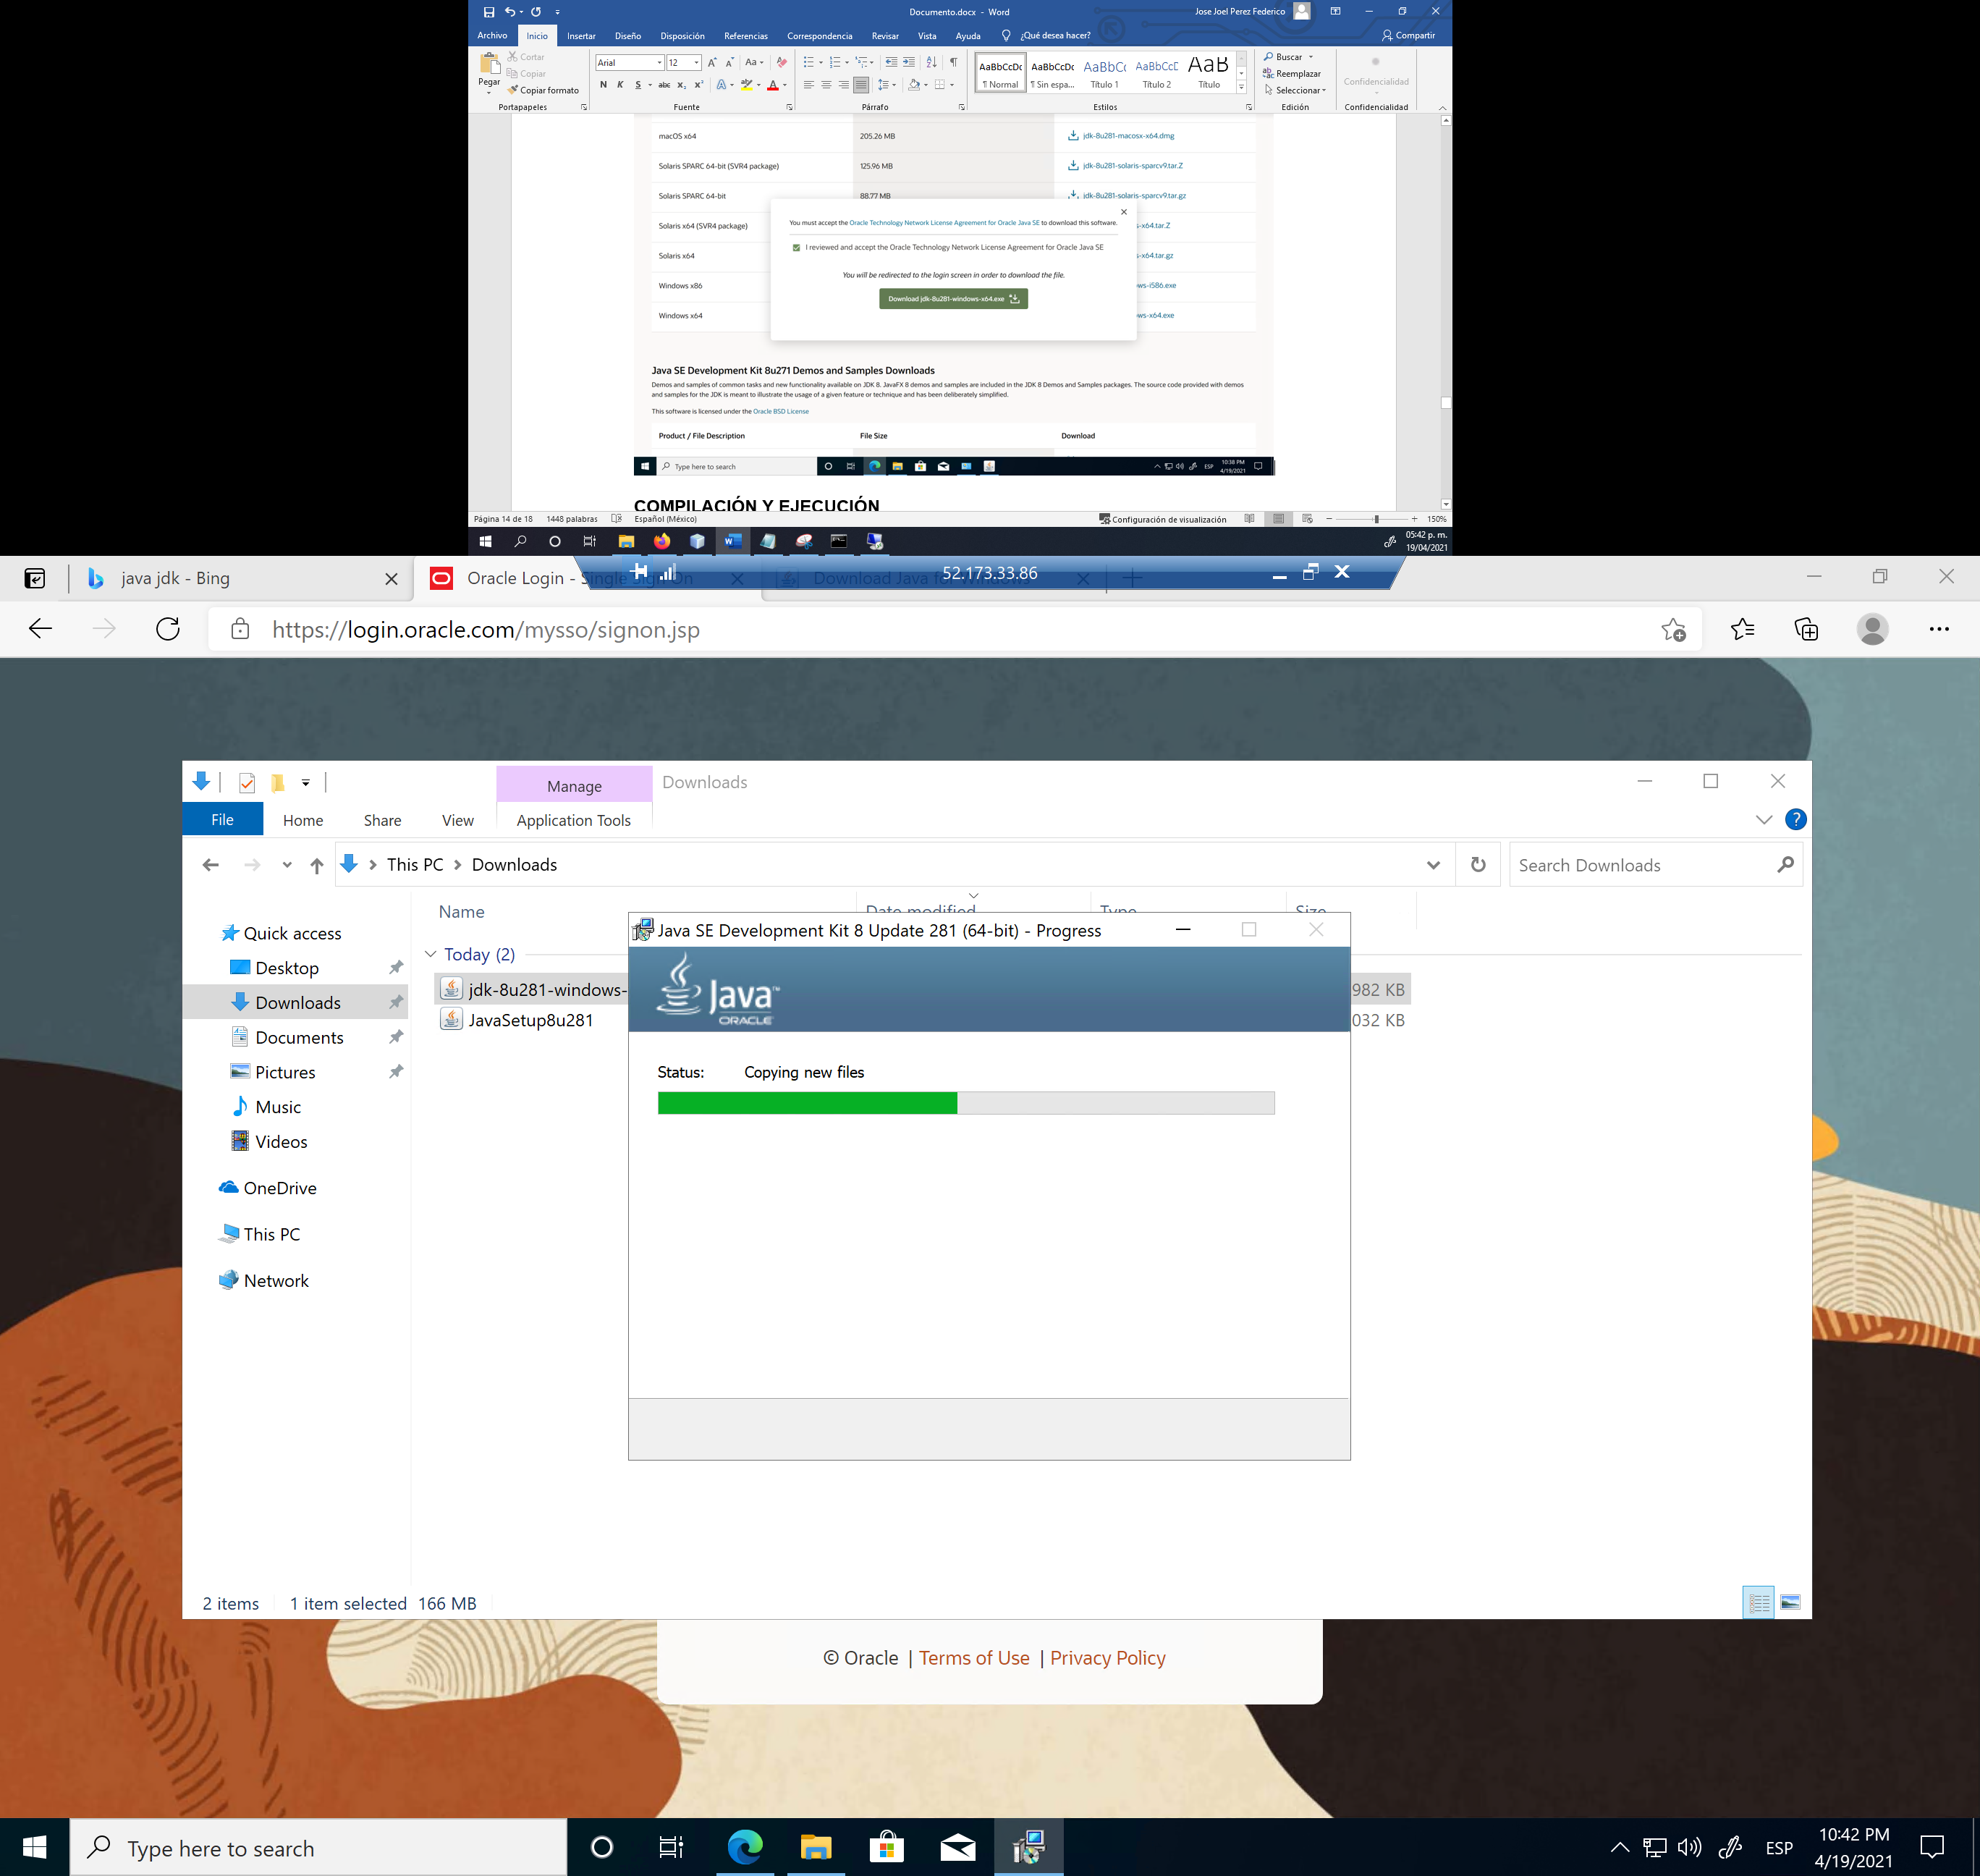

Ahora vamos a la ruta de instalación de java y copiamos ahí el programa Chat.java:

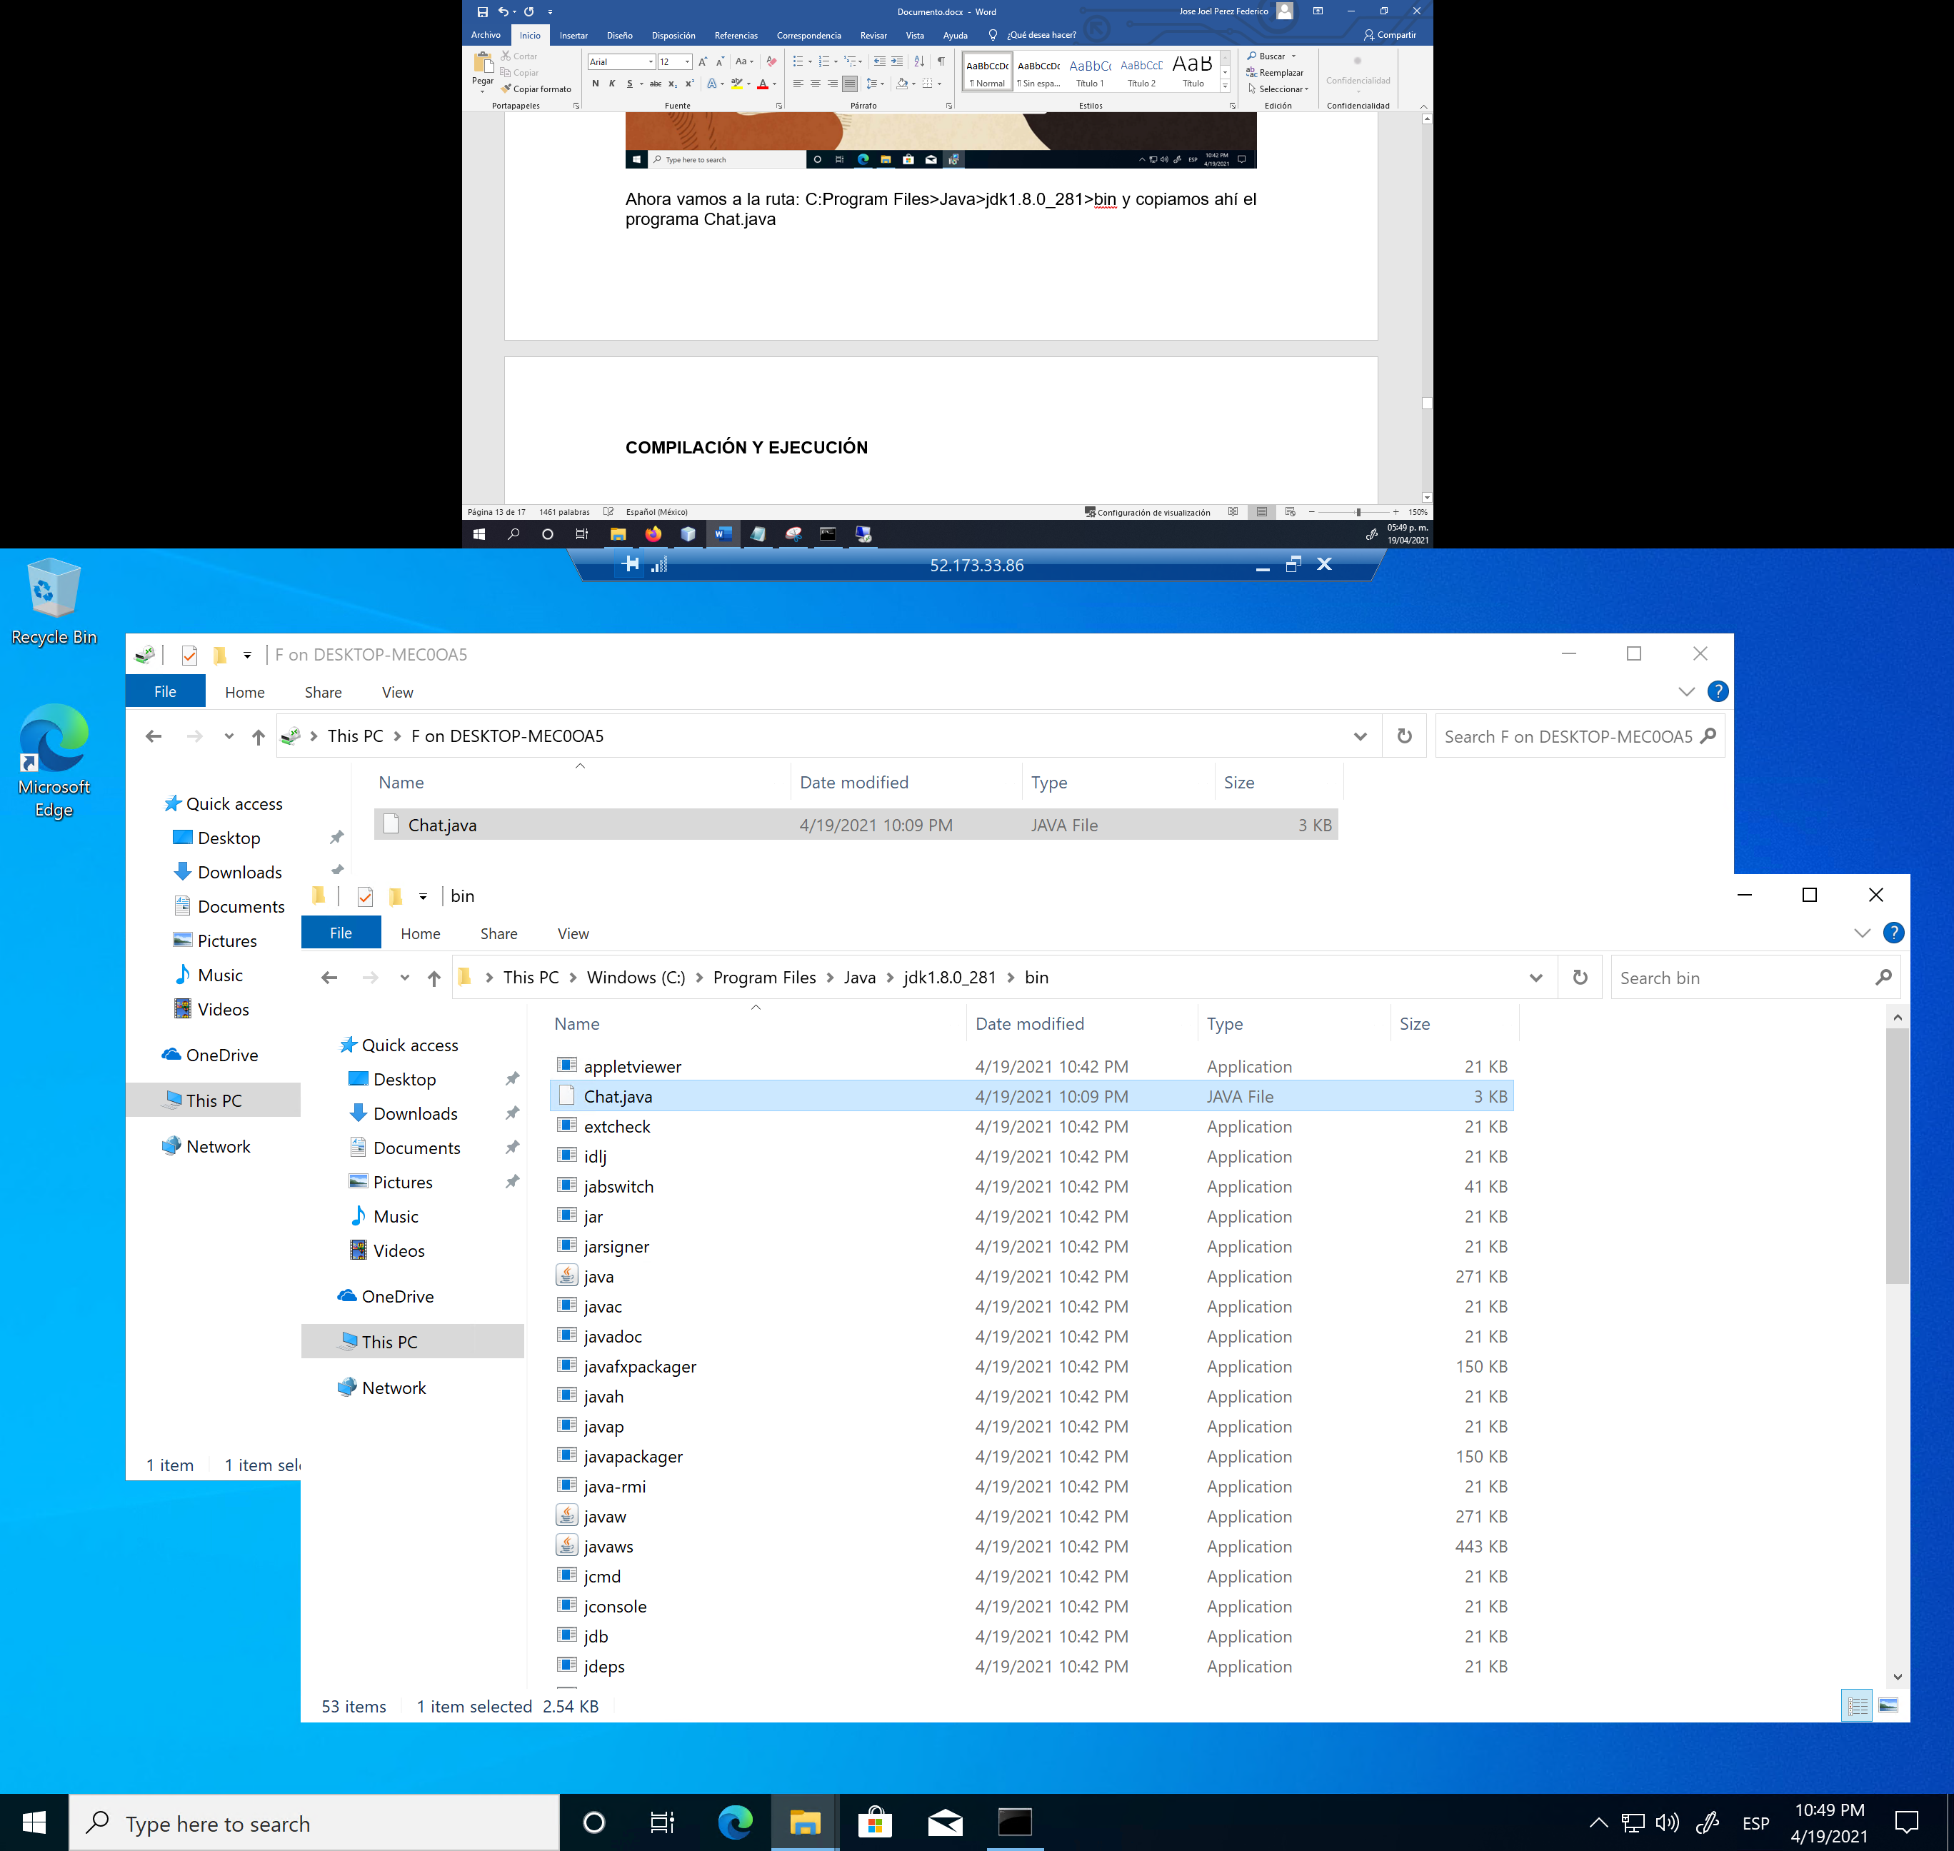

Esto lo hacemos con el fin de ahorrar el procedimiento para configurar el path con java.

**COMPILACIÓN Y EJECUCIÓN**

Abrimos una terminal y accedemos a la ruta: C:\Program Files\Java\jdk1.8.0_281\bin que es donde está instalado java.

Una vez ahí, compilamos el programa: javac Chat.java

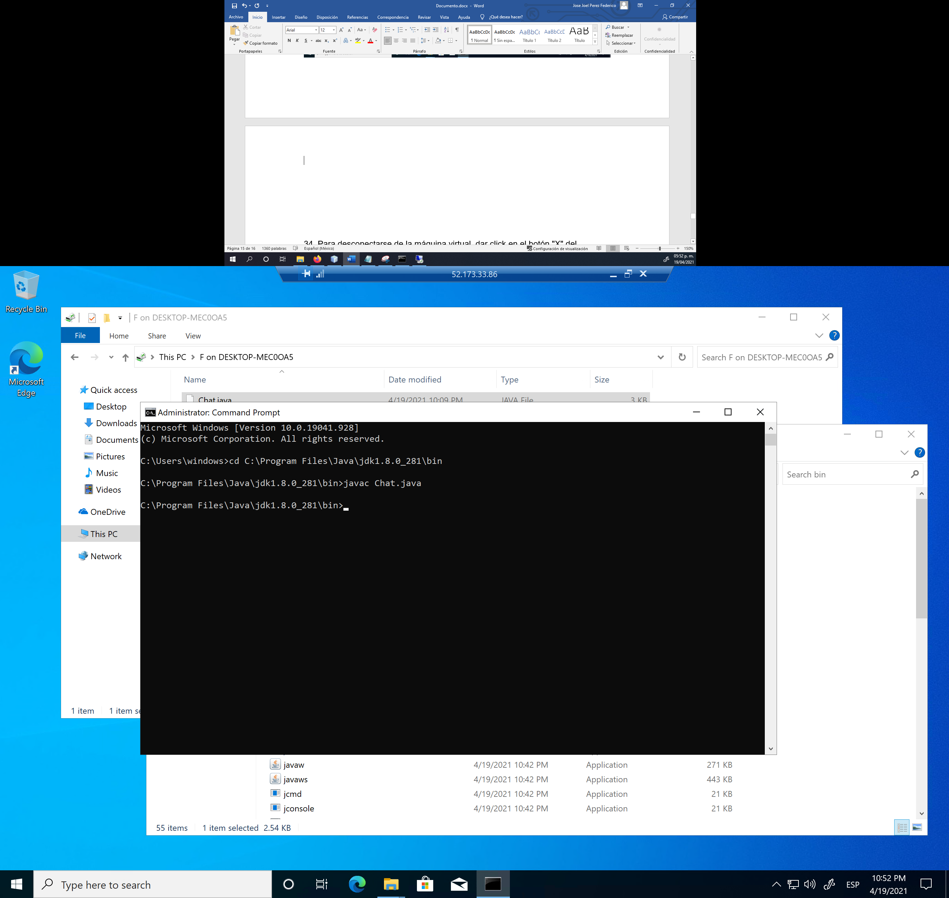

Una vez compilado, abrimos otras dos ventanas de línea de comandos, pero antes de ejecutarlo hay que ejecutar el comando chcp 1252 en cada terminal para que se impriman correctamente caracteres especiales:

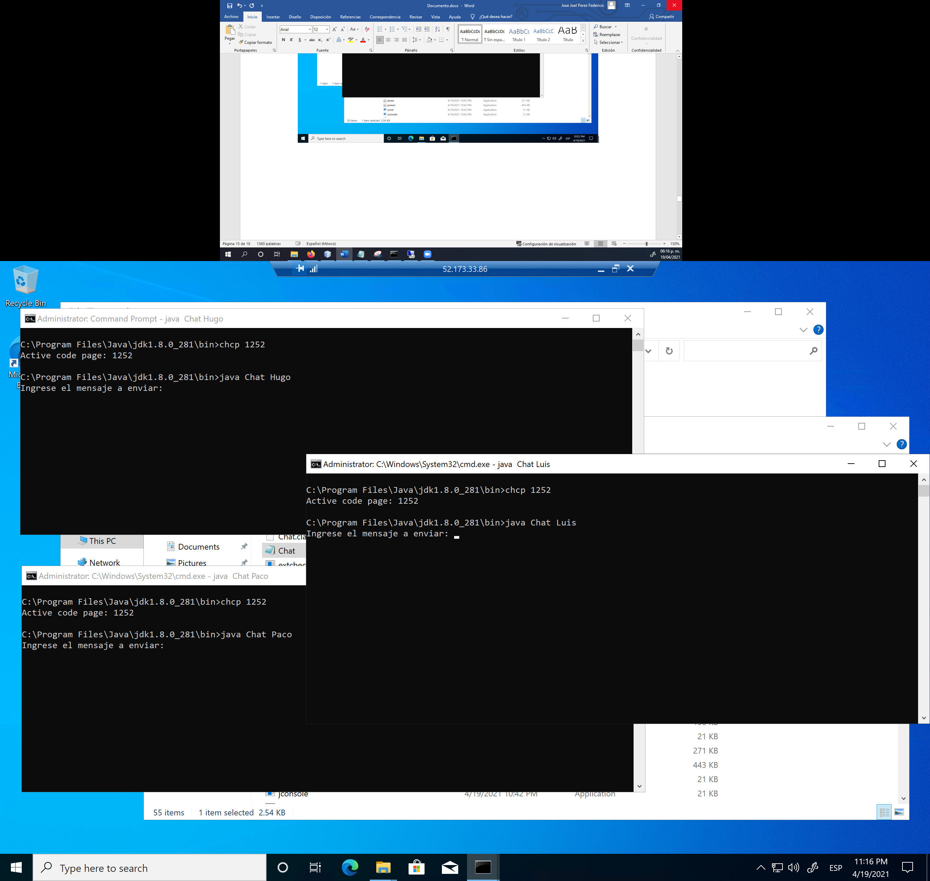

Ahora ya se puede iniciar la conversación:

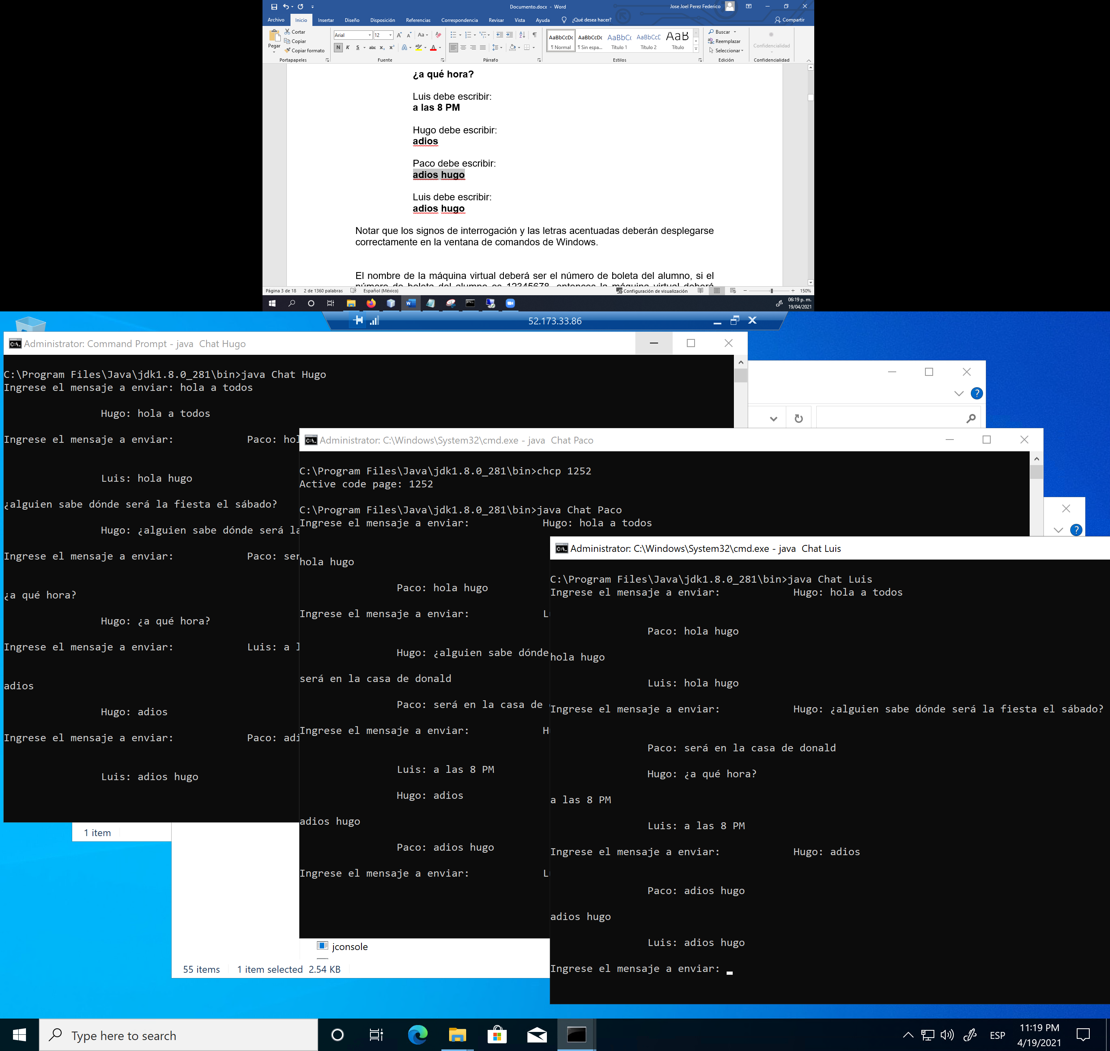

Para desconectarse de la máquina virtual, damos click en el botón "X" del escritorio remoto.  
**Detener la máquina virtual**  
Cuando una máquina virtual no se utiliza es conveniente detenerla con el fin de reducir el costo. Para detener una máquina virtual:  
  
1. Dar click en la opción "Detener" en el portal de Azure.  
2. Dar click en el botón "Aceptar".  
  
Esperar a que el estado de la máquina virtual sea "Desasignada".  
  
  
**Eliminar la máquina virtual**  
1. Seleccionar la opción "Eliminar" en la página de la máquina virtual dentro del portal de Azure.  
2. Dar click en el botón "Aceptar".  
  
Los recursos asociados (discos, IP pública, interfaz de red, grupo de seguridad de red, etc.) no se eliminarán, para eliminarlos se deberá seleccionar cada recurso y eliminarlos manualmente.  
  
Para eliminar los recursos asociados a una máquina virtual previamente eliminada:  
  
1. Dar click al icono de "hamburguesa" (las tres líneas horizontales) localizado en la parte superior izquierda de la pantalla.  
2. Seleccionar "Todos los recursos".  
3. Seleccionar cada recurso (dar click en cada checkbox)  
4. Seleccionar "Eliminar".  
5. Verificar la lista de recursos a eliminar.  
6. Escribir la palabra Sí (con acento en la i).  
7. Dar click en el botón "Eliminar".

**CONCLUSIONES**

Con la practica el alumno se va acercando y aprendiendo sobre la interfaz de Azure, así con esta tarea hemos aprendido como crear una maquina virtual con el sistema operativo Windows 10, así mismo como acceder a ella a través de la descarga de un archivo rdp desde nuestra maquina local.

Por otro lado, hemos puesto en practica uno de los conceptos de los temas vistos en clase que es la comunicación multicast, esto es que con un programa realizado en java pudimos hacer la implementación de un chat local donde todos los “usuarios” reciben los mensajes que corresponde al funcionamiento del multicast.